**Reporte de la ciudad de Ica**

1. **Introducción general**

El departamento de Ica está situado en la parte central de la costa peruana. Sus coordenadas geográficas se encuentran entre 13° 01’ y 15° 26’ de Latitud Sur y 74° 42’ y 76° 24’ de Longitud Oeste del Meridiano Greenwich, Su extenso litoral abarca principalmente la región de la costa, con relieve poco accidentado y donde solo se observan sistemas de colinas que enmarcan valles y pampas construidas por acumulaciones desérticas. (<http://proyectos.inei.gob.pe/web/biblioineipub/bancopub/Est/Lib0270/cap-2.htm>)

**Límites de departamento de Ica:**

Limita por el norte con el departamento de Lima, por el sur con el departamento de Arequipa, por el este con los departamentos de Ayacucho y Huancavelica y por el oeste con el Océano Pacifico.

**Límites de la provincia de Ica:**

Limita al norte con la [provincia de Pisco](https://es.wikipedia.org/wiki/Provincia_de_Pisco), al este con el [departamento de Huancavelica](https://es.wikipedia.org/wiki/Departamento_de_Huancavelica) y con la [provincia de Palpa](https://es.wikipedia.org/wiki/Provincia_de_Palpa), al sur con la [provincia de Nazca](https://es.wikipedia.org/wiki/Provincia_de_Nazca) y al oeste con el [océano Pacífico](https://es.wikipedia.org/wiki/Oc%C3%A9ano_Pac%C3%ADfico).

**Límites del distrito de Ica:**

Limita al norte con el [distrito de Subtanjalla](https://es.wikipedia.org/wiki/Distrito_de_Subtanjalla) y [San Juan Bautista](https://es.wikipedia.org/wiki/Distrito_de_San_Juan_Bautista_(Ica)) ,al este con el [distrito de Santiago,](https://es.wikipedia.org/wiki/Distrito_de_Santiago_(Ica)) [Pueblo Nuevo](https://es.wikipedia.org/wiki/Distrito_de_Pueblo_Nuevo_(Ica)), [Los Aquijes](https://es.wikipedia.org/wiki/Distrito_de_Los_Aquijes), [Parcona](https://es.wikipedia.org/wiki/Distrito_de_Parcona) y la [Tinguiña](https://es.wikipedia.org/wiki/Distrito_de_La_Tingui%C3%B1a), al sur con el [distrito de Ocucaje](https://es.wikipedia.org/wiki/Distrito_de_Ocucaje) y el [océano Pacífico](https://es.wikipedia.org/wiki/Oc%C3%A9ano_Pac%C3%ADfico); y al oeste con la [provincia de Pisco](https://es.wikipedia.org/wiki/Provincia_de_Pisco); y se encuentra bajo la administración del [Gobierno regional](https://es.wikipedia.org/wiki/Gobierno_regional_del_Per%C3%BA) de Ica.

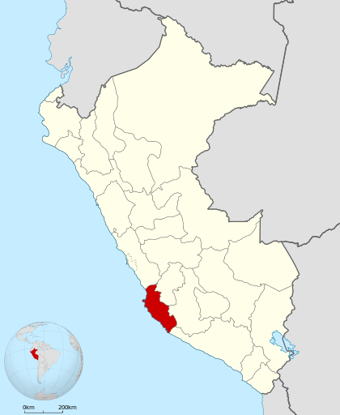 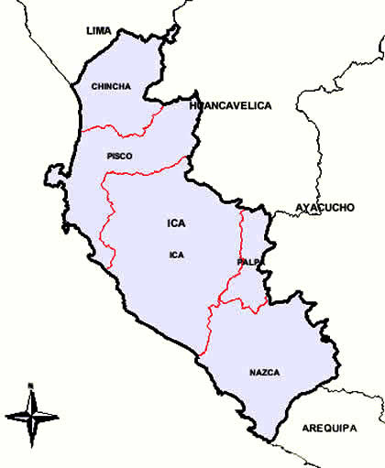 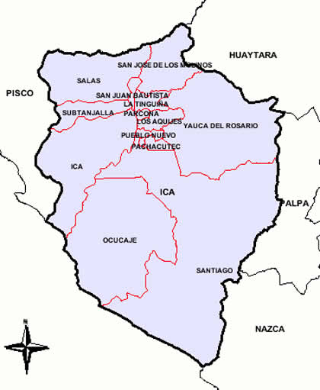**Figura 1:** Ubicación de Ica. **Fuente**:Wikipedia y [perutoptours.com](http://www.perutoptours.com/).

* **Población** (tamaño, edad, crecimiento poblacional, etc.)

Según el censo del 2017 (INEI), la población del distrito de Ica es de 132 989. (Ica compendio estadístico, 2017).

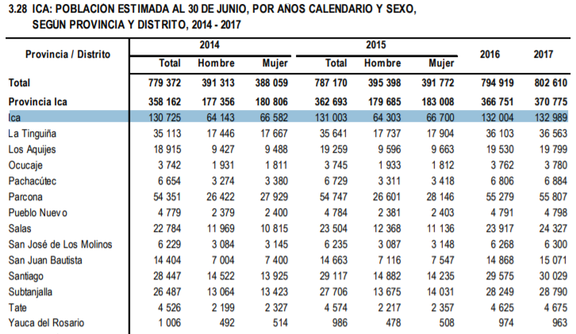

**Tabla 1:** Población estimada en el distrito de Ica. **Fuente**:(INEI, 2017).

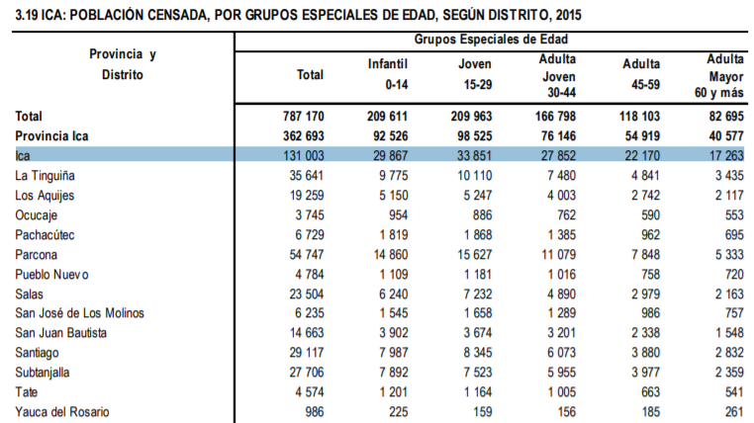

**Tabla 2:** Población censada por grupos de edad en el distrito de Ica. **Fuente**:(INEI, 2017).

* **Economía** (menciona niveles de ingreso, sectores económicos importantes, etc.)

**Indicadores económicos y estructura de la producción**

**Producto Bruto Interno (PBI)**

El PBI es el valor monetario total de los bienes y servicios finales producidos por una economía en un período determinado. Comprende el valor de los bienes producidos como viviendas, comercio, servicios, gobierno, transporte, entre otros. Cada uno de estos bienes y servicios se valora a su precio de mercado y los valores se suman para obtener el PBI, gracias a este indicador, se puede calcular el valor del total de la producción para un determinado periodo. De acuerdo a la información extraída del Instituto Nacional de Estadística e Informática (INEI) para el año 2010, el Valor Agregado Bruto (VAB) de la región Ica, representó el 2,8% del PBI nacional, ocupando el sexto lugar después de Lima, Arequipa, La Libertad, Piura y Ancash. (<https://www.trabajo.gob.pe/archivos/file/estadisticas/peel/osel/2012/Ica/Estudios/Estudio_032012_OSEL_Ica.pdf>)

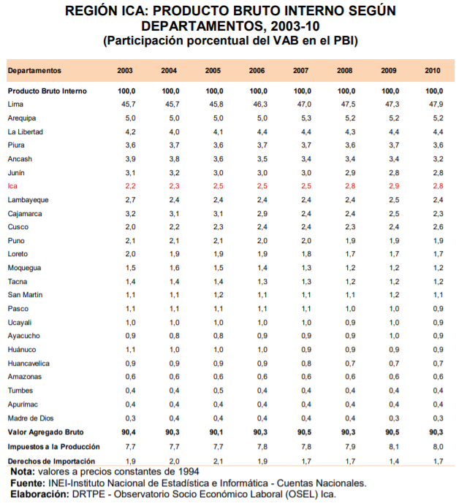

**Tabla 3:** Producto bruto interno según departamento de Ica. **Fuente**:(Diagnóstico socio económico laboral de la región ica).

**Manufactura** El sector manufacturero es uno de los sectores productivos más importantes de la región Ica; durante el 2010, dicho sector representó el 22,4% del VAB Regional.

**Servicios** El sector servicios es considerado el segundo sector económico más importante de Ica, y para el 2010 contribuyó con 20,9% al VAB de la Región. Este sector también agrupa a las actividades de servicios gubernamentales, restaurantes y hoteles, entre otros servicios (enseñanza, financieros, servicios prestados a terceros, entre otros); siendo el más relevante otros servicios en donde destaca los servicios prestados a empresas, y la enseñanza.

**Agricultura** El sector agricultura, caza y silvicultura; para el año 2010 aportó el 14,5% al VAB regional, respecto al año 2003. Dentro de la actividad agrícola destaca, especialmente, la producción de espárragos, vid, tomate, y algodón, productos demandados por el mercado nacional y extranjero; asimismo destacó la limpieza de terrenos agrícolas.

**Comercio** La actividad comercial aportó al VAB regional con el 10,3% en el año 2010, debido principalmente a la mayor demanda de abarrotes, golosinas, bebidas gaseosas, artículos de construcción, productos farmacéuticos, materias primas agropecuarias y sistema de riego por goteo; siendo la comercialización de estos últimos productos los que están estrechamente ligados a la actividad agrícola iqueña, los que contribuyen al crecimiento económico de la Región.

**Turismo** La región Ica cuenta con un potencial turístico que permite desarrollar turismo de naturaleza, de cultura (cuentas con lugares arqueológicos, paleontológicas e históricas), y de aventura. Se le suma a ello la fabulosa gastronomía que ofrece su carta y el clima favorable donde vive el sol alegrando a su gente. Según el Ministerio de Comercio Exterior y Turismo (MINCETUR) en el año 2010 arribaron a la Región 950 mil 603 turistas nacionales y extranjeros.

**Pesca** El mar del Perú y en particular, el de la región Ica, se caracteriza por su gran riqueza ictiológica, conformada por una amplia variedad de especies destinadas al consumo humano directo y consumo industrial (harina y aceite de pescado); lo que determina un alto potencial de desarrollo de las actividades pesqueras. Para el año 2010, el sector pesca representa el 0,6% del valor bruto de la producción de Ica; desarrollándose la pesca artesanal e industrial, efectuada en cinco puertos o desembarcaderos artesanales en las provincias de Chincha (Tambo de Mora), Pisco (San Andrés, El Chaco y Laguna Grande) y Nazca (San Juan de Marcona). (<https://www.trabajo.gob.pe/archivos/file/estadisticas/peel/osel/2012/Ica/Estudios/Estudio_032012_OSEL_Ica.pdf>)

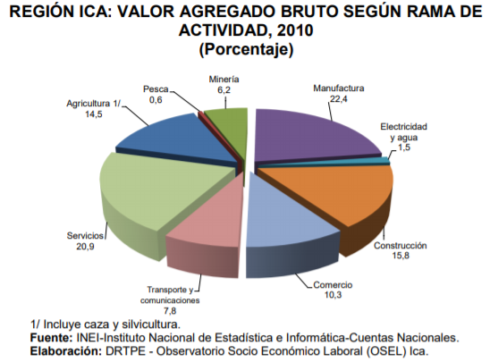

**Gráfico 1:** Producto bruto interno según departamento de Ica. **Fuente**:(Diagnóstico socio económico laboral de la región ica).

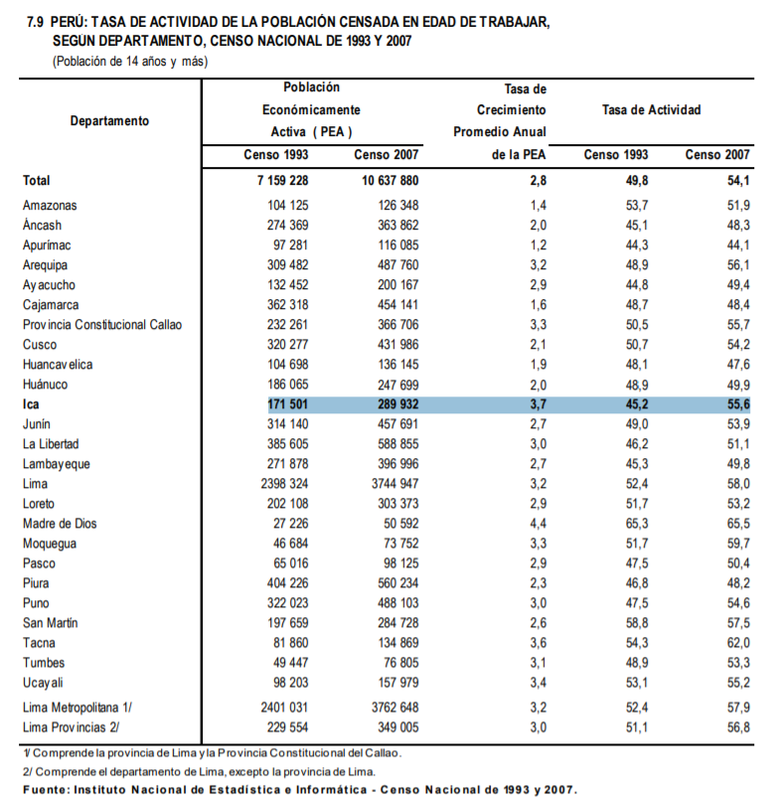

**Tabla 4:** Tasa de actividad de la población censada en edad a trabajar en Ica. **Fuente**:(INEI, 2017).

1. **Características biofísicas**

* **Clima**

El clima de la región Ica es templado y desértico. La humedad atmosférica es alta en el litoral y disminuye hacia el interior. Su temperatura media en verano es de 27°C y en invierno de 18°C. Normalmente, la temperatura máxima no excede de 30°C y la mínima no desciende a menos de 8°C. Una característica de su clima son los fuertes vientos denominados "paracas", que suelen levantar grandes nubes de arena (<https://www.trabajo.gob.pe/archivos/file/estadisticas/peel/osel/2012/Ica/Estudios/Estudio_032012_OSEL_Ica.pdf>)

* **Lluvia**

Para ICA, el mes con temperatura más alta es marzo (32.9°C); la temperatura más baja se da en el mes de julio (10.1°C); y llueve con mayor intensidad en el mes de febrero (2.98 mm/mes). (SENAMHI).

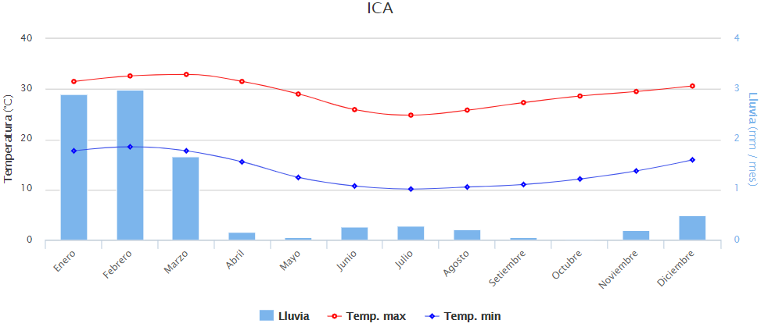

**Grafico 2:** Temperaturar en Ica. **Fuente**:(SENAMHI).

* **Ecosistema y tipos de vegetación** (Del pasado y/o presente)

**Ecosistema**

Los desiertos naturales son zonas áridas con poca lluvia que pueden encontrarse en todas las altitudes, en climas cálidos o fríos, y que son parte de los ecosistemas que sostienen plantas y animales únicos de región. La desertificación no significa la conversión de tierra fértil en desiertos. Es un término que se usa para una amplia gama de problemas de degradación muy serios que confronta Ica y muchas otras partes áridas del mundo, incluso en la Sierra Andina del Perú, en China, USA, Australia y África. La desertificación no se debe tomar a la ligera; es un problema real y creciente que, si se pasa por alto, será imposible revertir, y en el peor de los casos, lleva a la hambruna, infertilidad del suelo y a la pérdida total de la función del ecosistema.(<https://www.kew.org/science/tropamerica/peru/resources/Plantas_de_Ica_ed2_book_vlr.pdf>)

**Tipos de Vegetación de Ica**

La diversidad de especies arbóreas en Ica es relativamente baja, pero la tarea de clasificar la vegetación no es tan fácil como podría parecer a primera vista. Para empezar, el clima de la región es único, por lo que clasificaciones ya existentes no se aplican muy bien aquí. Luego, la vegetación, que por naturaleza es frágil, ha sido continuamente alterada por intervenciones humanas a lo largo de más de 8000 años. La clasificación presentada aquí está basada en un estudio detallado de la vegetación restante de la región, realizado durante varios años y combinado con estudios de ecología histórica, regeneración natural y arqueobotánica. Entrevistas a personas mayores de Ica, así como análisis de fotografías históricas y de imágenes satelitales han ayudado a entender la composición natural de la vegetación y cómo ésta ha ido cambiando a lo largo del tiempo, al igual que las colecciones y anotaciones de botánicos que han visitado Ica en los últimos 200 años, como Ruiz & Pavón (1798), Weberbauer (1911) y Ferreyra (1953**).**(<https://www.kew.org/science/tropamerica/peru/resources/Plantas_de_Ica_ed2_book_vlr.pdf>)

* Bosque seco de Huarango
* Bosque y vegetación ribereña
* Bosques de Huarango de dunas
* Bosque de Matorral de Cactus
* Huaycos – vegetación de arroyos
* Lomas
* Humedales – Pantanos, Totorales y Oasis
* **Biodiversidad**

En la Flora y Fauna de Ica encontrarás gran cantidad de biodiversidad, en la flora de Ica se puede encontrar cactáceas, huarangos, algodón, achiras, ñorbos y jacarandás. En cuanto a la fauna de Ica es abundante concentrándose mayormente en la costa, islas y puntas del litoral.

**Flora de Ica**

La flora en el departamento de Ica no es abundante, pero se encuentran cactáceas (en las vertientes), huarangos, algodón, achiras, ñorbos y jacarandás. Lamentablemente, los grandes bosques que existían antiguamente han sido talados o convertidos en campos agrícolas.

El territorio, seco en su mayor parte, no permite el crecimiento de especies florales silvestres. En la zona de mayor altitud de la pampa, símbolo de la geografía iqueña, y sobre todo en temporadas de lluvias, crecen plantas que por lo general sirven de forraje para el ganado.

**Fauna de Ica**

La fauna por el contrario, sí es abundante y se concentra mayormente en la costa, las islas y las puntas del litoral, donde podrás apreciar gran cantidad de aves marinas.

Entre las colonias más numerosas de aves destacan el guanay, el piquero, la gaviota, el pelícano, la golondrina de mar, el chorlito, los flamencos, la pardela y el colibrí. La biomasa marina es igualmente abundante. Los grandes cardúmenes sirven de alimento para especies como lobos marinos, cachalotes o pingüinos que llegan hasta sus costas, sobre todo frente a las costas de Pisco, procedentes mayormente del Ártico. El cóndor llega hasta el litoral en busca de alimento y, generalmente, es en la península de Paracas donde lo encuentra.

(<https://www.iperu.org/flora-y-fauna-de-ica-peru#:~:text=En%20la%20Flora%20y%20Fauna,islas%20y%20puntas%20del%20litoral.>)

* **Depósitos minerales dentro de la ciudad (pasado y/o presente)**

A nivel regional los principales depósitos minerales:

Las principales unidades mineras comprendidas en la región Ica son las siguientes:

* **CERRO LINDO** Se ubica en el distrito de Chavín, provincia de Chincha, departamento de Ica. En las coordenadas UTM: 392745E y 8554553N. Zona 18. Es un depósito Sulfuro Masivo Volcanogénicos, tipo Andino. Se emplaza en una secuencia de rocas volcánico-sedimentarias (lutitas, areniscas, margas que se intercalan con tobas félsicas y derrames andesíticos) de la Fm. Huaranguillo (Cretáceo medio a superior) intruídas por stocks de granodiorita, tonalita y monzonita del Batolito. Numerosas fallas N60ºO con buzamiento 40-70°NE están presentes a lo largo del depósito. Otro sistema son las fallas N45°E donde se encuentran emplazados los diques andesíticos. La mina posee reservas de 34Mt de mineral y una vida útil de 30 años calculada conforme a un nivel de procesamiento de 5,000 tpd (2008). Presenta contenido metálico de Cu, Zn, Pb, Ag, Au. (INGEMMET, 2011).
* **MARCONA** Se ubica en el distrito de Marcona, provincia de Nazca, departamento de Ica. En las coordenadas UTM: 493000E y 8325000N. Zona 18. Es un depósito IOCG. Se emplaza en rocas pelíticas y dolomías de la Formación Marcona (Precámbrico superior-Paleozoico inferior) y rocas volcánico sedimentarias de la Fm. Río Grande (Calloviano-Oxfordiano).Volcánicos de la Formación Jaguay. Se encuentra dentro de un bloque levantado, de la Cordillera de la Costa, con rumbo NO y está limitado al E por la falla "30 Libras". Otras fallas NO son Pista y Huaca; fallas inversas con rumbo N45ºE buzantes 65ºSO. El depósito se presenta en forma de mantos estratoligados discontinuos de reemplazamiento de Fe, Cu. (INGEMMET, 2011).
* **MINA JUSTA** Se ubica en el distrito de Marcona, provincia de Nazca, departamento de Ica. En las coordenadas UTM: 493200E y 8323000N. Zona 18. Es un depósito IOCG. Se emplaza en rocas pelíticas y dolomías de la Fm. Marcona y rocas volcánico-sedimentarias de la Formación Río Grande. Se presenta en forma de mantos irregulares; vetas irregulares como cuerpo de reemplazamiento de Fe, Cu. Principales minerales: magnetita, calcopirita, bornita, malaquita. Estructuralmente, esta influenciado por la Falla "30 Libras". (INGEMMET, 2011).
* **EL CAMPANARIO** La mina artesanal El Campanario se ubica en la localidad del mismo nombre, Anexo de San Miguel, distrito y provincia de Palpa, departamento de Ica, sus coordenadas UTM de referencia son 477,551E y 8’403,257N, situada en el cuadrángulo de Córdova (29-m). El acceso a esta labor se realiza por la carretera Panamericana (Ruta PE-1S) a la altura de la localidad de Río Grande, de donde parte un camino afirmado de 10 km hacia el anexo de San Miguel, luego 2 km a la localidad de El Campanario, desde donde se accede por un camino de herradura que sube el cerro Llamicho hasta las labores. (INGEMMET, 2011).

Producción metálica de los últimos 10 años, donde se nota que la región Ica es principalmente productora de hierro. La producción se ha incrementado desde 2.8 Mt hasta más de 6 Mt en al año 2010, y proviene básicamente de la Mina Marcona. También se puede distinguir que a partir del 2007 la región empieza a producir plata, cobre, plomo y zinc cuando entró en operación la Mina Cerro Lindo. La producción el cobre ha ido en aumento, empezando con una producción aproximada de 2,700 toneladas durante el 2007 hasta llegar cerca a las 20,000 toneladas en el 2010. Por otro lado, la producción de plomo alcanzó su pico más alto el año 2008 con más de 9,500 toneladas, la cual fue disminuyendo hasta cerca de 8,000 toneladas en el año 2010. En el caso del zinc, la producción se ha mantenido casi constante, obteniéndose una producción promedio de casi 80,000 toneladas los tres últimos años. La producción de la plata se ha elevado desde 24 toneladas en el 2007 hasta 66 toneladas en el año 2010. Para el caso del oro, solo se tiene registro de 552 Kg en el año 2000 que ha provenido de la minería artesanal. Recién el 2009 y 2010 se ha registrado 1.2 y 1.7 Kg de oro respectivamente.

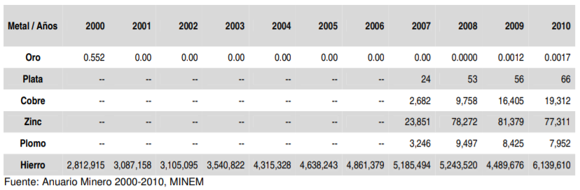

**Tabla 5:** Producción metálica para la región de Ica (toneladas métricas finas **Fuente**: Anuario Minero 2000-2010, MINEM.

Segun el anuario minero, 2019 en la region de Ica se extrae oro, plata, cobre, zinc, plomo y hierro.

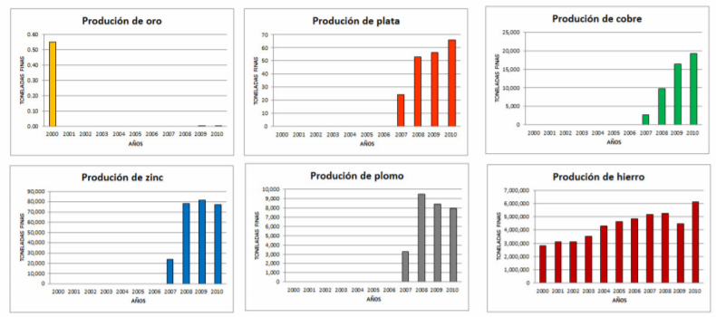

**Gráfico 3:** Producción metálica de la región Ica (toneladas métricas finas). **Fuente:** Anuario Minero 2000-2010, MINEM.

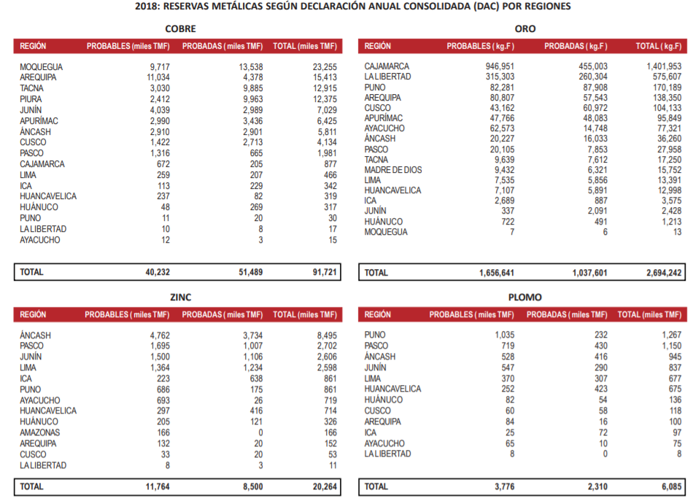

**Tabla 6:** RESERVAS METÁLICAS SEGÚN DECLARACIÓN ANUAL CONSOLIDADA (DAC) POR REGIONES. **Fuente:** Anuario Minero 2019, MINEM.

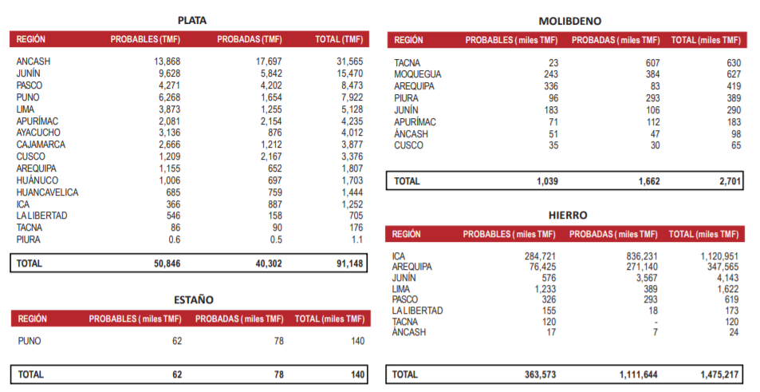

**Tabla 7:** RESERVAS METÁLICAS SEGÚN DECLARACIÓN ANUAL CONSOLIDADA (DAC) POR REGIONES. **Fuente:** Anuario Minero 2019, MINEM.

1. **Infraestructura**

* **Infraestructura energética**

**Nivel regional:**

Existe el parque eólico más grande del Perú ubicado en el distrito de Marcona, en la Región de Ica, en el Green Power Perú (EGPP), posee 42 aerogeneradores con más de 3 MW cada uno, generará 600 GWh al año, cubriendo la necesidad de más de 480,000 hogares; asimismo, evitará la emisión anual de 288,000 toneladas de CO2 en la atmósfera. La energía producida se entregará al Sistema Eléctrico Interconectado mediante la subestación Poroma.(<http://www.rumbominero.com/noticias/energia/enel-ica-albergara-el-parque-eolico-mas-grande-del-peru-con-132-mw/>)

**Nivel distrital:**

Electro Dunas S.A.A. es la empresa de distribución y comercialización de energía eléctrica de la región Sur-Medio del Perú, con sede en la ciudad de Ica. La Empresa inició sus operaciones el 30 de enero de 1912, bajo la denominación de Sociedad Anónima de Electricidad Limitada. Después de sucesivos cambios de denominación, el 4 de abril de 1987 pasó a llamarse Empresa Regional de Servicio Público de Electricidad del Sur Medio S.A.A. – Electro Sur Medio.

En el año 1997 la empresa es privatizada bajo la ley de Concesiones Eléctricas y es a partir del 15 de noviembre de 2009 que adopta el actual nombre de Electro Dunas S.A.A. La principal actividad económica de la Compañía es la prestación del servicio público de distribución de energía eléctrica y alumbrado público, pudiendo efectuar otros actos y operaciones relacionados con su objetivo principal.

Electro Dunas distribuye el servicio de energía eléctrica en media y baja tensión a 235.532 clientes entre Residenciales, Empresas y Gobierno, distribuidos en un área física de 7.108 km2. (<https://www.electrodunas.com/nosotros/quienes-somos>).

* **Manufactura y producción** (¿Qué tipo de producción existe en tu ciudad?¿Cuáles son las grandes industrias que producen cosas en tu ciudad?)

Según el Banco Central de Reserva del Perú (BCRP, 2014), en el año 2012 el valor agregado bruto (VAB) del departamento de Ica creció 5,6% y aportó 2,8% al VAB nacional. Las actividades más importantes de la economía departamental, según la estructura productiva, son la manufactura, agropecuaria (ambas de orientación exportadora), construcción y comercio, que en conjunto representaron el 60,4%.

• Agrícola: Las tierras de gran potencial en el departamento, por su capacidad productiva, son representadas por aquellos cuyo uso de suelo son cultivos en limpio y permanentes. Además, según el IV Censo Nacional Agropecuario 2012, la región Ica tiene 32.522 productores agropecuarios. Asimismo, posee 253.820,61 hectáreas de superficie agrícola (cuadro 09), de las cuales, bajo riego son 231.792 ha y bajo secano 22.028 ha (estos datos necesitan ser verificados al realizar la zonificación ecológica económica, la ZEE).

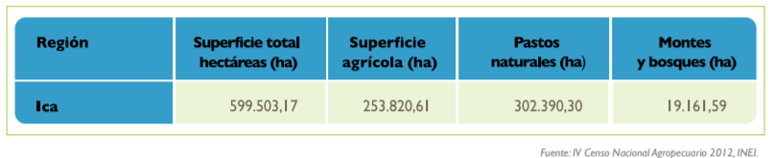

**Tabla 8:** Superficie agropecuaria 2012. **Fuente:** Estrategia regional de cambio climático de Ica, 2014.

En cuanto a la producción agrícola de Ica, esta se destina tanto al mercado interno como al externo. El detalle de los productos se aprecia en la siguiente figura.

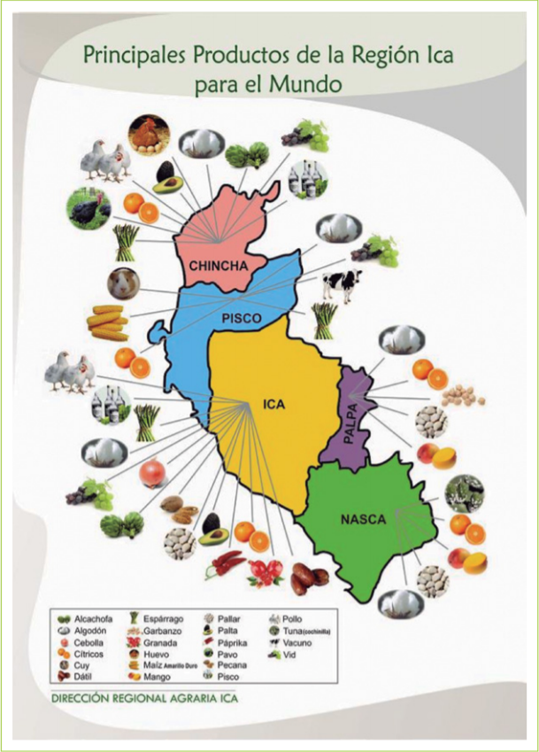

**Figura 2:** Principales productos de la región Ica. **Fuente:** Estrategia regional de cambio climático de Ica, 2014.

• Avicultura y pecuario: La producción avícola en Ica es muy importante. Se produce carne y huevos, líneas que se concentran en las provincias de Chincha y Pisco, donde se ubican dos de las empresas más grandes del país en este rubro: San Fernando y La Calera. Según el diagnóstico realizado por la Dirección Regional Agraria de Ica, en el valle de Pisco, la población de ganado es de 8290 cabezas; de ellas, 3098 son de ganado vacuno.

En el valle de Chincha, existe una actividad pecuaria desarrollada sobre la base de la crianza tecnificada de aves y cerdos. La ganadería lechera también constituye una actividad importante, por cuanto la población ganadera es de 9452 cabezas de las cuales, 3531 son vacas.

(<http://www.regionica.gob.pe/pdf/grrnma/2015/ercc_1.pdf>)

Manufactura: Es la actividad más importante, pues tuvo una participación de 20,2 en el VAB del 2012. En este sector, sobresalen las empresas agroindustriales procesadoras de productos frescos (espárrago, cítricos, palta, uva), refrigerados (espárrago) en conserva (alcachofa, espárrago y frutas diversas) y vitivinícolas; además de la manufactura textil, concentrada en la provincia de Chincha y que atiende principalmente a clientes extranjeros.

• Metalurgia e hidrocarburos: En fundición, sobresalen la planta de Aceros Arequipa y la unidad metalúrgica de Minsur; también, existe una planta de producción de gases industriales de Praxair.

En cuanto a hidrocarburos, Pluspetrol produce gasolina y GLP, a partir de los líquidos de gas natural provenientes de Cusco, en su planta de fraccionamiento de Pisco, de donde abastece de GLP a las empresas Repsol YPF y Zeta Gas, localizadas en el Callao (Lima). El transporte entre estos dos puntos se realiza vía marítima, con buques cargueros que acoderan a 3 kilómetros de la costa.

(<http://www.regionica.gob.pe/pdf/grrnma/2015/ercc_2.pdf>)

**A nivel provincial: (todo Ica y sus distritos)**

En el valle de Ica, existe una población de 5562 cabezas de ganado, de ellas 2443 son vacas. Asimismo, en esta provincia, se concentra el engorde de ganado vacuno, y entre 4000 y 5000 cabezas mensuales son sometidas a este proceso. (<http://www.regionica.gob.pe/pdf/grrnma/2015/ercc_1.pdf>)

La provincia de Ica concentra el 44.7% de las empresas manufactureras de la Región, siguen por el número de empresas las provincias de Chincha, Pisco, Nazca y Palpa con 32.2%, 15.9%, 6% y 1.3%, respectivamente, como se podrá apreciar en el siguiente cuadro. En cuanto al tamaño, son las Microempresas las que tienen el mayor número y se encuentran en la provincia de Ica.

En cuanto a la distribución del total de empresas manufactureras por División CIIU (actividad económica a 2 dígitos) en las cinco provincias, tenemos que Elaboración de alimentos y bebidas (CIIU 15) es la actividad económica que concentra al mayor número de empresas (612), seguido por empresas que se dedican a Edición e impresión (CIIU 22, con 294), Fabricación de productos de metal (CIIU 28, con 247), Fabricación de muebles (CIIU 36, con 239), Productos textiles (CIIU 17, con 140) y Fabricación de prendas de vestir (CIIU 18, con 128), entre las principales actividades económicas manufactureras de la Región. En menor proporción tenemos otras actividades manufactureras como Manufactura de madera (CIIU 20) y Otros minerales no metálicos (CIIU 26). (<http://www2.produce.gob.pe/RepositorioAPS/2/jer/PRODUCTIVIDAD_COMPETITIVIDAD/Informes/analisis_ica.pdf>)

**A nivel distrital Solo Ica**

agroexportación

* **Minería** (¿Existe una industria minera en tu ciudad? ¿De dónde vienen los materiales de construcción?)

<https://www.bcrp.gob.pe/docs/Proyeccion-Institucional/Encuentros-Regionales/2010/Ica/EER-Ica-German-Arce.pdf>

**A nivel regional:**

* **Agricultura** (¿Existen campos de cultivo en tu ciudad?¿Existe agricultura urbana en tu ciudad?)

Revisar

<https://www.dropbox.com/s/xztjob27rft0lyn/AVANCE%20DE%20LA%20CAMPA%C3%91A%20AGRICOLA%202017-18%20a%20Set%202017%20%281%29.pdf?dl=0>

<http://siea.minagri.gob.pe/siea/sites/default/files/boletin-estadistico-mensual-el-agro-en-cifras-feb19-170419.pdf>

<https://www.inei.gob.pe/media/MenuRecursivo/publicaciones_digitales/Est/Lib1340/cuadros/cap11.pdf>

<http://www.regionica.gob.pe/web/images/stories2/CADE/boletin.pdf>

<http://repositorio.minagri.gob.pe/bitstream/MINAGRI/564/1/Agricultura%20MINAGRI%20ica.pdf>

* **Transporte** (¿Cómo es la red de transporte?¿Cómo es la infraestructura destinada a la red de transporte público?)
* **Agua y sanidad**

El director ejecutivo del Organismo Técnico de la Administración de los Servicios de Saneamiento (OTASS), Oscar Pastor Paredes, participó en la ceremonia de la firma del contrato entre la EPS Emapica SA y la empresa Sociedad Agrícola Drokasa SA (Agrokasa) para la comercialización de aguas residuales sin tratamiento para fines agrícolas. “La comercialización de las aguas residuales crudas supone un hecho histórico en el sector saneamiento del país por lo que saludo la culminación de este proceso e invoco al cumplimiento de los acuerdos entre ambas partes, en beneficio de la empresa y de la población, afirmó Pastor Paredes. Como se recuerda la Sociedad Agrícola cumplió con el contenido exigido en las bases de la subasta y las normas sectoriales, técnicas y ambientales, por lo que serán 9 millones de metros cúbicos de aguas crudas las que reutilizará Agrokasa SA., la cual tendrá que pagar S/. 1’ 485,000 soles al año por dicho volumen. Esta empresa agroexportadora, con presencia en 28 países, utilizará las aguas crudas por un plazo de 20 años, por lo que captará los afluentes antes de su ingreso a las lagunas de oxidación de la planta de tratamiento de aguas residuales de Cachiche. En favor del ambiente “El reúso de las aguas para la agricultura permitirá incrementar las zonas agrícolas de Ica y contribuirá a la recarga del acuífero, en épocas de escasez, gracias a la capacidad del suelo y subsuelo de purificar las aguas residuales”, sostuvo Juan Carlos Brandiaran Rojas, gerente general de la EPS Emapica SA, quien suscribió el contrato junto al representante legal de la agroexportadora, Víctor Escurra Ascorra. Emapica es una de las 18 empresas prestadoras de servicios de saneamiento (EPS), administrada por el OTASS, bajo el régimen de apoyo transitorio, con el fin de mejorar su gestión comercial, operacional y administrativa.

(<https://www.emapica.com.pe/not_actual.php?id=409>)

# Agrokasa decidió reforzar estas actividades con el tratamiento de aguas residuales, a través de la firma de un contrato con la Empresa Municipal de Agua Potable de Ica (Emapica) para construir, operar y mantener una moderna Planta de Tratamiento de Aguas Residuales (PTAR) en Cachiche, que traerá beneficios para la población, el Estado y la agricultura.

# Esta nueva planta, que cumplirá con los más altos estándares ambientales del mundo, permitirá proteger la salud de la población iqueña al reducir drásticamente la contaminación del acuífero, el suelo, el aire y mitigar los malos olores que afectan a la población, sin generar un costo adicional a las familias de la zona.

# Con este proyecto, la ciudad de Ica será una de las pocas ciudades peruanas en tratar adecuadamente casi la totalidad de las aguas residuales domésticas. La nueva PTAR servirá de complemento a las lagunas de oxidación existentes en Ica y permitirá tratar eficientemente parte importante de las aguas residuales de la ciudad. (<https://laopinion.pe/2019/04/10/moderna-planta-de-tratamiento-de-aguas-residuales-se-construira-en-ica-con-los-mas-altos-estandares-ambientales/>)

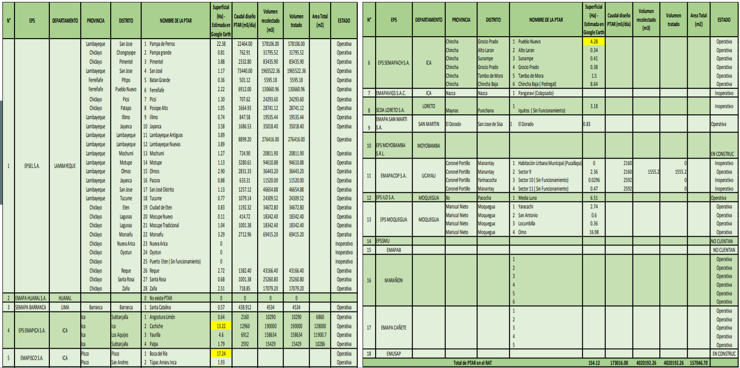

UBICACIÓN DE LAS PTAR EN LAS EPS EN RAT

<http://repositorio.ana.gob.pe/bitstream/handle/20.500.12543/3838/ANA0002339.pdf?sequence=1&isAllowed=y>

* **Desechos** (¿Qué pasa con la basura?¿Hay vertederos, incineradores? ¿Están en la ciudad? ¿Se recicla en la ciudad?)

El tema de reciclaje en Ica recien lo esta tomando en cuenta la municipalidad, haciendo campañas y concientizando a la población, son muy pocas las personas que reciclan, hay algunos grupos

1. **Stocks y flujos**

Trata de conseguir cifras (números) de los siguientes stocks y flujos:

* Consumo de comida
* Producción de comida y manufactura
* Consumo energético
* **Consumo de bienes y servicios de hogares**
* **Consumo de combustibles fósiles**
* **CO2 y otras emisiones**
* **Consumo de agua**

Sistema de Abastecimiento de Agua potable La Ciudad de Ica se abastece únicamente de aguas subterráneas, actualmente cuenta con 21 pozos tubulares que abastecen a la red de distribución, y que está dividida estratégicamente en 16 sectores operacionales. La capacidad de producción media anual de los 21 pozos en conjunto alcanzan los 560 lps, trabajando en promedio 19.9 horas/día cada pozo.

**Dotación de consumo de agua potable**

Los resultados de las políticas de ampliación de la cobertura del servicio de agua potable, la política de micromedición y la política de activación de cuentas inactivas generarán un mejor uso del recurso de agua potable. Así, el volumen producido por habitante decrece al reducirse las pérdidas comerciales y técnicas de la empresa.

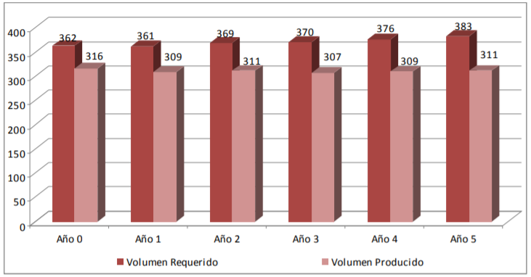

Figura: Evolución de dotación y producción de agua por habitante Fuente: SUPERINTENDENCIA NACIONAL DE SERVICIOS DE SANEAMIENTO - SUNASS , 2011.

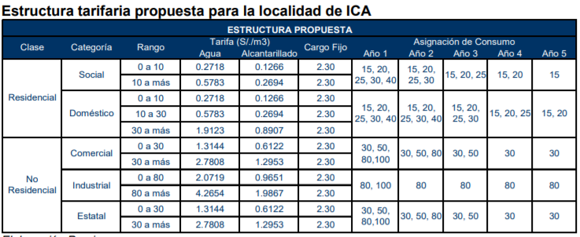

Figura: Evolución de dotación y producción de agua por habitante Fuente: SUPERINTENDENCIA NACIONAL DE SERVICIOS DE SANEAMIENTO - SUNASS , 2011.

* **Stocks: Número de carros o vehículos en una ciudad**
* **Stocks: Número de edificios en la ciudad**
* **Importaciones y exportaciones de bienes dentro y fuera de la ciudad**
* **Generación de desechos**

1. **Actores**

¿Cuáles son las organizaciones fundamentales en tu ciudad? Estos pueden incluir compañías que tienen un rol importante con los recursos y flujos de la ciudad, pero también pueden incluir instituciones académicas que investigan estos temas. También pueden ser departamentos municipales que gobiernan sobre estos temas, compañías de utilidad, grupos de investigación u organizaciones basadas en el activismo. Puedes crear una lista dentro de las secciones anteriores o puedes tener una sección aparte donde hablas sobre estos actores principales.

1. **Bibliografía**

* (Ica compendio estadístico, 2017) <https://www.inei.gob.pe/media/MenuRecursivo/publicaciones_digitales/Est/Lib1496/libro.pdf>
* <https://www.trabajo.gob.pe/archivos/file/estadisticas/peel/osel/2012/Ica/Estudios/Estudio_032012_OSEL_Ica.pdf>
* <https://www.senamhi.gob.pe/main.php?dp=ica&p=pronostico-detalle>
* <https://www.kew.org/science/tropamerica/peru/resources/Plantas_de_Ica_ed2_book_vlr.pdf>
* Whaley, O., Orellana, A., Pérez, E., Tenorio, M., Quinteros, F., Mendoza, M., & Pecho, O. (2010). Plantas y vegetación de Ica, Perú. Un recurso para su restauración y conservación. Lima: Darwin Initiative.
* <https://www.iperu.org/flora-y-fauna-de-ica-peru#:~:text=En%20la%20Flora%20y%20Fauna,islas%20y%20puntas%20del%20litoral.>
* INGEMMET MEMORIA SOBRE LA GEOLOGÍA ECONÓMICA DE LA REGIÓN ICA <https://www.ingemmet.gob.pe/documents/73138/468768/2011_GE33_Memoria_Geologia_Economica_Ica.pdf/b8d88bad-52da-4ffc-b091-36157030df2d>
* ANUARIO MINERO 2019 <http://www.minem.gob.pe/minem/archivos/file/Mineria/PUBLICACIONES/ANUARIOS/2019/AM2019.pdf>
* Revista Rumbo Minero Enel: Ica albergará el parque eólico más grande del Perú con 132 MW <http://www.rumbominero.com/noticias/energia/enel-ica-albergara-el-parque-eolico-mas-grande-del-peru-con-132-mw/>
* Electro dunas <https://www.electrodunas.com/nosotros/quienes-somos>
* Informe economico social Region Ica <https://www.bcrp.gob.pe/docs/Proyeccion-Institucional/Encuentros-Regionales/2010/Ica/Informe-Economico-Social/IES-Ica.pdf>
* <https://andina.pe/agencia/noticia-inauguran-planta-tratamiento-aguas-residuales-distrito-ocucaje-546941.aspx>
* EMAPICA, 2019 <https://www.emapica.com.pe/not_actual.php?id=409>
* ESTUDIO TARIFARIO [VERSIÓN PROYECTO] DETERMINACIÓN DE LA FÓRMULA TARIFARIA, ESTRUCTURAS TARIFARIAS Y METAS DE GESTIÓN APLICABLE A LA EMPRESA MUNICIPAL DE AGUA POTABLE Y ALCANTARILLADO DE ICA SOCIEDAD ANÓNIMA - EMAPICA S.A.-
* <http://www.regionica.gob.pe/pdf/grrnma/2015/ercc_1.pdf>
* <http://www.regionica.gob.pe/pdf/grrnma/2015/ercc_2.pdf>